TikTok东南亚跨境物流发运前包装指引

一、 发货前包装指引
- 包裹尺寸：包裹发运前，请遵守TT东南亚跨境物流渠道尺寸标准如下
  - 最小尺寸限制：10*15cm，
  - 最大尺寸限制

 | 马来西亚 | 泰国 | 越南 | 菲律宾
标准 | 最大不超过110cm*70cm*70cm | 最大不超过110cm*70cm*70cm | 最大不超过110cm*70cm*70cm | 最大不超过110cm*70cm*70cm
经济 | L+W+H<200cm, 单边不超过100 cm | L+W+H<180cm, 单边不超过100 cm | L+W+H<300cm，单边不超过100 cm | 单边不超过99cm

- 包装规范：请使用空白且没有任何 logo 的快递袋，气泡袋，快递纸箱等包材进行打包。
常见包材示例，请查阅下图：

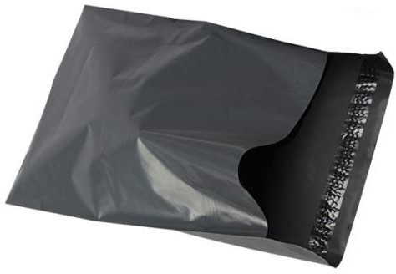
√ 快 递袋 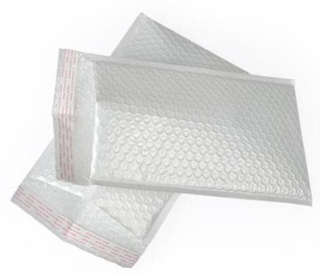 √ 气泡袋
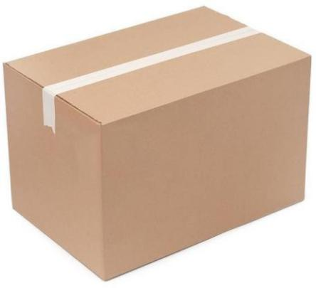 √ 快递纸箱
建议包装示例，请查阅下图：

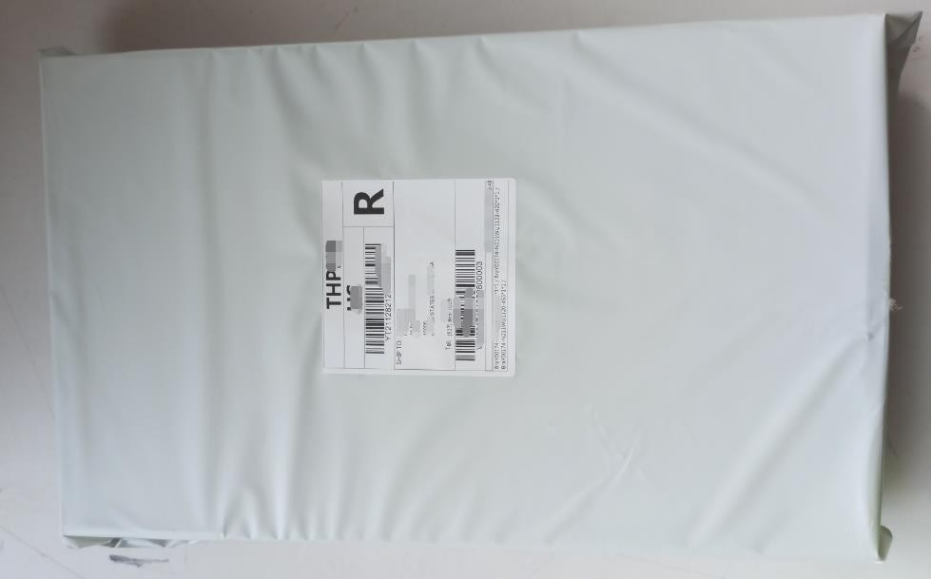

⚫ 易碎产品包装规范：如您发送的产品是易碎品，在包裹发运前，建议使用泡沫、气泡
膜、气泡柱等缓冲材料将产品进行内件加固包装，以避免产品在运输过程出产生损坏。建议可以将加固后的产品放入快递纸箱中进行发运。建议不要在没有使用任何缓冲材
料及防护材料的情况下直接将易碎产品装入快递袋或快递盒进行交运。
常见加固材料，请查阅下图：

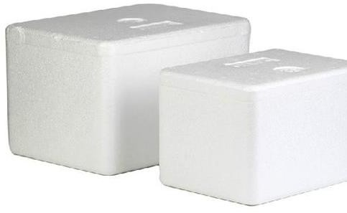 √ 泡 沫

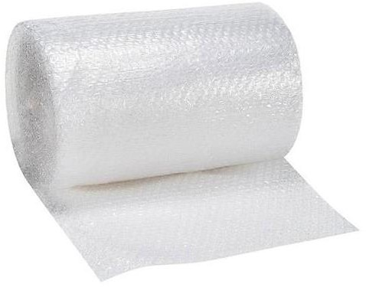

√ 气泡膜
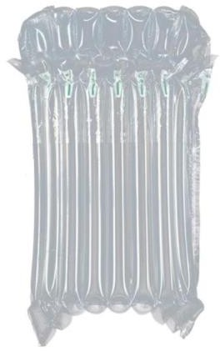 √ 气泡柱

易碎品内件加固方式示例，请查阅下图：
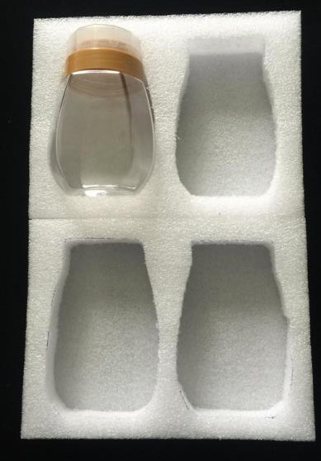 √建议：使用泡沫作为缓冲材料加固包装

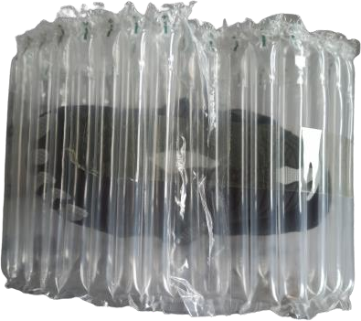

√建议：易碎品使用气泡柱进行加固包装

